学号：202209521



本科毕业论文（设计）

基于大数据的上海市二手房价数据分析系统设计与实现

学院名称 ： 数字科学学院
专业名称 ： 数据科学与大数据技术
学生姓名 ： 莫皓斐
指导教师 ： 马利平

2026 年 3 月 24 日
BACHELOR'S DEGREE THESIS OF SHANGHAI LIDA UNIVERSITY

Design and Implementation of a Shanghai Second-Hand Housing Price Data Analysis System Based on Big Data

Candidate：Mo Haofei
Supervisor：Ma Liping

Mar. 24th, 2026
郑重声明

本人郑重声明：所呈交的论文是本人在导师的指导下独立进行研究所取得的研究成果。除了文中特别加以标注引用的内容外，本论文不包含任何其他个人或集体已经发表或撰写的成果作品。对本文的研究做出重要贡献的个人和集体，均已在文中以明确方式标明。本人完全意识到本声明的法律后果由本人承担。
毕业论文（设计）成果归上海立达学院所有。

作者专业 | ： | 数据科学与大数据技术
作者学号 | ： | 202209521
作者签名 | ：
年 月 日（手填时间）

基于大数据的上海市二手房价数据分析系统设计与实现

摘 要
随着二手住房市场逐步成为城市住房交易的重要组成部分，如何利用公开真实数据对房源价格进行结构化分析，已经成为房地产信息服务与数据应用中的典型问题。本文以上海市二手房市场为研究对象，基于国家统计局公开发布的住宅销售价格指数页面与链家上海二手房公开列表页样本，设计并实现了一套集数据采集、数据清洗、结构化存储、统计分析、可视化展示和基础预测于一体的二手房价数据分析系统。系统后端采用 Django与Django REST Framework 构建数据模型、管理后台和接口服务，前端采用Vue 3、TypeScript与ECharts 实现多页面图表展示，数据处理部分使用 Python 脚本完成网页解析、CSV 清洗和数据库导入。系统当前已完成 30 条挂牌房源、29 个小区、3 条官方指数和 25 条预测结果的本地导入与展示。结果表明，系统能够较为直观地反映不同区域样本之间的价格差异、月度指数变化及区域均价预测结果，并具备较好的本机部署能力与答辩展示效果。本文同时如实说明了公开列表页字段粒度和样本规模带来的局限，为后续扩展多平台数据、引入更丰富特征和优化预测模型提供了基础。
关键词：二手房价；上海市；数据分析系统；Django；Vue 3；可视化
Design and Implementation of a Shanghai Second-Hand Housing Price Data Analysis System Based on Big Data

ABSTRACT
With second-hand housing becoming an important segment of urban housing transactions, it is increasingly valuable to analyze property prices with real and publicly accessible data. This thesis takes the Shanghai resale housing market as the research object and designs a data analysis system based on two real sources: the monthly residential price index pages published by the National Bureau of Statistics of China and the public listing pages of Shanghai Lianjia. The system integrates data collection, data cleaning, structured storage, statistical analysis, visual presentation, and baseline prediction. Django and Django REST Framework are used to implement the backend models, administration site, and API services, while Vue 3, TypeScript, and ECharts are used to build the frontend pages for interactive presentation. Python scripts are responsible for web parsing, CSV cleaning, and data import. At the time of writing, the system has imported and displayed 30 listings, 29 communities, 3 official monthly indices, and 25 prediction records. The results show that the system can effectively present regional price differences, monthly index trends, and district-level baseline prediction results, while remaining suitable for local deployment and thesis demonstration. The thesis also states the limitations caused by the field granularity of public listing pages and the current sample size, providing a basis for future extension with more data sources, richer features, and stronger prediction models.

Key words: second-hand housing price; Shanghai; data analysis system; Django; Vue 3; visualization
目录
1 绪论 1
1.1 研究背景 1
1.2 国内外研究现状 2
1.3 研究目的与意义 3
1.4 研究内容与论文结构 3
2 相关技术与理论基础 5
2.1 网络数据采集技术 5
2.2 Django 与 Django REST Framework 5
2.3 Vue 3 与 ECharts 6
2.4 二手房价格分析指标 6
3 系统需求分析与数据资源分析 8
3.1 可行性分析 8
3.2 功能需求分析 8
3.3 非功能需求分析 9
3.4 数据来源与样本说明 10
3.5 样本特征分析 10
4 系统设计 12
4.1 系统总体架构设计 12
4.2 数据处理流程设计 13
4.3 功能模块设计 13
4.4 数据库设计 14
4.5 接口设计 15
5 系统实现与关键技术 16
5.1 数据采集模块实现 16
5.2 数据清洗与导入实现 16
5.3 后端服务实现 17
5.4 前端可视化实现 17
5.5 预测模块实现 20
5.6 后台管理实现 21
6 系统测试与结果分析 23
6.1 测试环境与测试方法 23
6.2 功能测试结果 23
6.3 数据分析结果 24
6.4 预测结果分析 24
7 结论与展望 26
7.1 研究结论 26
7.2 不足与展望 26
参考文献 28
致 谢 30

1 绪论

1.1 研究背景

随着城市化进程持续推进和房地产市场逐步进入存量博弈阶段，二手住房已经成为居民改善型置业和刚需置业的重要渠道。与新房市场相比，二手房市场信息来源更加分散，房源价格受地段、建成年份、面积、装修、楼层、小区环境以及公共服务配套等多重因素共同影响，价格波动具有更强的离散性和非线性特征[1]。在传统线下交易模式下，购房者对区域行情、小区均价和挂牌结构的判断主要依赖中介经验，信息获取效率较低，难以形成系统化的数据认知。

近年来，国家统计局持续发布 70 个大中城市商品住宅销售价格变动情况，为城市层面的价格趋势研究提供了连续、公开且权威的数据来源[6][7][8]。与此同时，链家等房地产平台公开展示了大量挂牌样本，为从房源层面研究二手房总价、单价、面积和板块结构提供了现实基础[13]。在此背景下，基于公开真实数据构建二手房价数据分析系统，不仅具有较强的工程实践价值，也能够为购房决策、市场观察和教学答辩展示提供直观支撑。

本课题以“基于大数据的上海市二手房价数据分析系统设计与实现”为研究对象，围绕“真实数据采集、样本清洗、存储管理、统计分析、可视化展示与基础预测”六个环节展开。考虑到毕业设计的时间周期、单机部署约束以及公开数据可获得性，系统采用“国家统计局月度指数 + 链家公开挂牌列表样本”的双轨数据方案，在保证真实性的前提下实现一套可运行、可展示、可复现的分析平台。

1.2 国内外研究现状

房价分析研究较早起源于特征价格理论。Rosen 提出的特征价格模型指出，商品价格能够拆解为一组属性隐含价格的线性或非线性组合，该理论为房地产估值、住房价格模型和区域差异分析奠定了重要基础[1]。在这一框架下，房价研究逐步从传统的回归分析扩展到支持向量机、随机森林、梯度提升与 XGBoost 等机器学习方法。

Park 和 Bae 以美国 Fairfax County 住房数据为样本，利用多种机器学习算法开展价格预测研究，指出不同算法在价格分类任务上具有明显的性能差异[2]。Ho、Tang 与 Wong 则将支持向量机、随机森林和梯度提升方法应用于香港住房交易数据，验证了机器学习方法在复杂住房市场中的可行性与预测优势[3]。Mora-Garcia 等针对 COVID-19 时期西班牙 Alicante 房地产市场开展研究，认为机器学习模型在非线性特征表达方面优于传统线性模型，但同时需要关注过拟合、样本泄漏和可解释性问题[4]。Sharma 等进一步比较了多种回归算法在住房价格预测任务中的表现，证明 XGBoost 在特征重要性刻画和综合精度方面具有较强竞争力[5]。

从国内工程实践看，随着 Python 爬虫、数据分析框架和 Web 可视化技术的普及，越来越多的研究开始关注面向业务展示的房地产数据分析系统构建。此类系统通常围绕数据抓取、ETL、图表分析和后台管理展开，但在本科毕业设计场景中，常见问题包括数据源不真实、章节内容与系统实现脱节、预测模块夸大、以及论文仅停留在概念设计层面而缺乏真实运行结果。基于此，本文不追求复杂算法堆叠，而是强调以真实公开数据和可运行系统为核心，通过工程实现证明系统的完整性和可答辩性。

1.3 研究目的与意义

本研究的首要目的在于构建一套围绕上海市二手房挂牌数据展开分析的完整系统，实现从公开网页采集到可视化展示的闭环流程。相比单纯的数据报表，本系统同时具备真实样本导入、区域均价统计、小区维度对比、官方指数趋势展示和基础预测输出等功能，能够反映数据工程、后端开发、前端展示和分析建模的综合能力。

从理论意义上看，本文将房地产价格分析的通用方法与上海本地公开样本结合，验证了特征价格理论与统计聚合方法在毕业设计工程中的落地方式。同时，本文将官方月度指数与平台挂牌样本进行并置分析，有助于说明“宏观趋势数据”和“微观挂牌数据”之间的互补关系。

从实践意义上看，该系统可以为购房者快速了解不同板块价格结构提供参考，也可以为课程教学、项目展示和毕业答辩提供真实演示素材。系统所采用的技术路线均可在普通 Windows 个人电脑上部署，具有良好的复现性与扩展性。

1.4 研究内容与论文结构

围绕上述目标，本文主要完成以下工作。第一，分析公开数据源的可获得性，设计房源样本与官方指数数据的采集方案。第二，建立适合单机部署的后端数据模型，完成房源、小区、价格指数和预测结果等实体的结构化存储。第三，基于 Django REST Framework 实现面向前端页面的接口输出。第四，使用 Vue 3 与 ECharts 设计总览、房源列表、小区分析、趋势分析和预测结果等页面。第五，结合区域样本均价构建基线预测逻辑，并给出置信区间。第六，对系统运行结果进行测试和分析，总结系统不足与后续优化方向。

本文共分为七章。第一章为绪论，介绍研究背景、研究现状与研究内容。第二章阐述系统实现所依赖的相关技术。第三章说明系统需求与数据资源。第四章给出系统设计，包括总体架构、数据库和接口设计。第五章详述系统实现过程。第六章展示测试与结果分析。第七章总结全文并提出改进方向。

2 相关技术与理论基础

2.1 网络数据采集技术

本系统的数据采集模块建立在 HTTP 请求、HTML 结构解析与字段抽取三个基础环节之上。对国家统计局指数数据，系统通过 `requests` 发起公开页面访问请求，随后使用 `BeautifulSoup` 提取页面标题与表格内容，并基于标题中的月份信息构造 `YYYY-MM` 统计周期字段。该方式不依赖登录状态，适合采集政府公开发布的月度价格资料[17][18]。

对链家挂牌样本，系统同样通过标准请求方式获取上海二手房公开列表页 HTML，并从标题、位置、总价、单价、面积、户型与关注信息等节点中提取结构化字段。由于详情页更容易触发验证码限制，因此本课题第一阶段仅使用公开列表页样本做分析基础。这一策略虽然降低了字段维度，但显著提高了采集成功率和系统稳定性，更符合本科毕业设计“可实现、可演示”的现实要求[17][18]。

2.2 Django 与 Django REST Framework

Django 是成熟的 Python Web 框架，提供 ORM、路由、表单、后台管理和模板等完整能力[9]。在本系统中，Django 主要承担数据模型定义、管理后台与数据持久化职责。通过 ORM，可以使用模型类映射数据库表结构，使 `Community`、`Listing`、`PriceIndex` 和 `PredictionResult` 等核心实体具备统一的增删改查接口。

Django REST Framework 在 Django 基础上提供了序列化、APIView 和请求响应封装能力[12]。本系统使用 DRF 构建总览、房源列表、小区列表、区域统计、价格指数和预测结果等接口，使前端能够以统一 JSON 结构获取数据。相较于直接在模板中拼接展示逻辑，REST 风格接口更有利于前后端分离，也便于后续将系统扩展为移动端、小程序或其他客户端。

2.3 Vue 3 与 ECharts

Vue 3 采用响应式数据驱动视图更新，在单页应用开发中具有轻量、清晰和组件化优势[10]。本系统前端采用 Vue 3 + TypeScript 技术栈，将不同业务页面拆分为总览、房源列表、小区分析、趋势分析和预测结果五个路由模块，并通过统一 API 客户端对后端数据进行异步请求。当前端无法连接本地接口时，系统会自动回退到内置样例数据，从而保证答辩演示的连续性。

ECharts 是面向 Web 的数据可视化框架，支持柱状图、折线图、面积图和组合图表[11]。在本系统中，区域均价对比、官方指数趋势、小区均价 Top8 和区域预测单价等图表均由 ECharts 渲染，实现了从数据到图形的快速转换。其优点在于交互性良好、配置灵活、前后端解耦程度高，非常适合毕业设计中的展示型分析场景。

2.4 二手房价格分析指标

二手房价格分析的核心指标通常包括挂牌总价、挂牌单价、建筑面积、建成年份、区域均价、关注人数及月度指数等。其中，挂牌单价是最常见的可比指标。若设样本房源单价集合为 $p_1,p_2,\cdots,p_n$，则区域平均单价可表示为样本单价的算术平均值，用于描述某一板块的整体价格水平。

（2.1） \bar{P}=\frac{\sum_{i=1}^{n} p_i}{n}

此外，国家统计局公布的环比和同比指数能够分别反映某月份与上月、与上年同月之间的价格变化趋势。将微观样本挂牌数据与宏观指数结合，可以在系统中同时观察市场结构与趋势变化，增强分析维度的完整性。

3 系统需求分析与数据资源分析

3.1 可行性分析

从技术可行性看，本系统使用的 Python、Django、Vue 3、ECharts 和 SQLite 等技术均具备成熟生态，且本地运行成本低，适合在普通笔记本环境中部署。数据采集端基于公开网页，不依赖第三方付费接口，能够显著降低实施门槛。前后端分离的架构也使系统具备较好的模块独立性，便于分阶段调试和论文取证[9][10][11][14]。

从经济可行性看，系统运行过程不需要额外服务器、商用数据库或商业 API 授权，主要成本为开发时间与本机环境配置。对本科毕业设计而言，这种方案能够在有限资源约束下实现相对完整的系统成果。

从操作可行性看，系统交互界面明确，用户可通过页面导航快速切换功能模块。后台管理采用 Django 自带的 Admin 站点，管理员可直接对房源、小区、价格指数和预测记录进行维护，降低了操作难度。

3.2 功能需求分析

围绕系统目标，本文将功能需求划分为数据采集、数据处理、数据管理、数据分析和结果展示五大部分。数据采集模块需要完成官方指数和挂牌样本的抓取；数据处理模块需要进行字段标准化、去重和关注人数提取；数据管理模块需要提供入库和后台维护能力；数据分析模块需要实现区域统计、小区比较和基础预测；结果展示模块需要以图表和表格方式展示关键信息。

表3.1 系统功能需求
模块 | 功能点 | 说明
数据采集 | 官方指数采集 | 抓取国家统计局上海二手住宅月度指数
数据采集 | 挂牌样本采集 | 抓取链家上海二手房公开列表页样本
数据处理 | 清洗去重 | 对房源记录去重并抽取关注人数
数据管理 | 后台维护 | 通过 Django Admin 管理房源、小区、指数和预测结果
数据分析 | 区域统计 | 计算区域房源数量、均价、总价和平均面积
数据分析 | 小区分析 | 展示小区均价、建成年份和在售情况
结果展示 | 趋势分析 | 展示官方指数与区域结构图表
结果展示 | 预测结果 | 输出区域均价基线预测及置信区间

3.3 非功能需求分析

非功能需求主要体现在真实性、稳定性、可维护性和可扩展性四个方面。真实性要求系统所有展示数据均来自可核验的公开来源，严禁使用伪造样例。稳定性要求在数据源短期不可访问时，前端仍可通过本地缓存或样例数据完成演示。可维护性要求系统代码结构清晰、模块边界明确。可扩展性要求未来能够进一步接入更多月份指数、更长时间跨度的挂牌样本，甚至支持 MySQL 替代 SQLite 作为生产存储[14][19]。

3.4 数据来源与样本说明

本系统的数据来源分为两类。第一类为国家统计局公开发布的 70 个大中城市商品住宅销售价格变动情况页面，系统从中抽取上海市二手住宅整体指数，当前获取到 `2025-12`、`2026-01` 与 `2026-02` 共 3 条月度记录[6][7][8]。第二类为链家上海二手房公开列表页，系统在不访问详情页的条件下获得 30 条挂牌样本，并经清洗去重后导入数据库[13]。

需要说明的是，链家列表页中用于标识区位的信息更接近“板块”或“商圈”层级，而非严格行政区字段，因此本文在“区域统计”分析中更准确的表述应为“板块或区域样本统计”。这一点属于系统数据精度边界，在论文撰写和答辩说明中必须如实陈述。

表3.2 房源样本核心字段说明
字段名 | 含义 | 来源
title | 房源标题 | 链家公开列表页
community_name | 小区名称 | 链家公开列表页
district | 区域或板块字段 | 链家公开列表页
subdistrict | 板块细分字段 | 链家公开列表页
total_price | 挂牌总价（万元） | 链家公开列表页
unit_price | 挂牌单价（元/平方米） | 链家公开列表页
area | 建筑面积（平方米） | 链家公开列表页
layout | 户型结构 | 链家公开列表页
build_year | 建成年份 | 链家公开列表页
mom_index / yoy_index | 官方环比与同比指数 | 国家统计局公开页面

3.5 样本特征分析

截至论文撰写时，数据库中已导入 30 条房源、29 个小区、3 条官方指数和 25 条预测结果。样本平均挂牌单价为 53970.77 元/平方米，平均挂牌总价为 483 万元，单价最高样本位于临平路板块，单价为 115260 元/平方米；最低样本位于盈浦板块，单价为 19525 元/平方米。虽然样本规模尚不构成严格意义上的大样本统计，但已经足以支撑毕业设计中“真实采集、结构化分析、前端展示和基线预测”的演示目标。

4 系统设计

4.1 系统总体架构设计

根据前文需求分析，系统采用“数据采集层、数据处理层、服务层、展示层”四层架构。数据采集层负责访问公开页面并输出原始 CSV；数据处理层负责清洗去重与字段规范化；服务层由 Django 与 DRF 组成，负责模型管理、统计服务和 API 输出；展示层由 Vue 3 与 ECharts 实现，负责图表、表格和筛选交互。

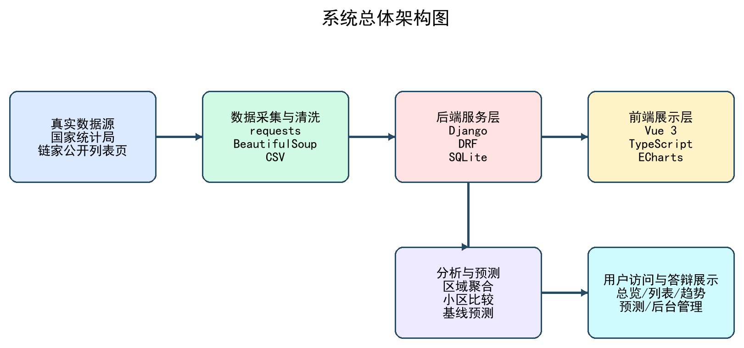
图4.1 系统总体架构图

这种分层方式的优点在于职责清晰。采集脚本可以独立运行并重复生成数据文件；后端可以在不依赖前端的情况下独立完成导入和统计；前端则通过统一接口获取结果，降低了对数据库结构的直接依赖。

4.2 数据处理流程设计

数据流从公开网页开始，经由 `run_pipeline.py` 统一调度。国家统计局页面解析结果保存为 `official_price_indices.csv`，链家列表页结果先写入 `raw_lianjia_listings.csv`，再由清洗模块生成 `cleaned_lianjia_listings.csv`。之后，Django 管理命令 `import_sample_data` 读取清洗后的样本，并分别写入社区表、房源表和价格指数表，最终基于分组均值生成预测结果。

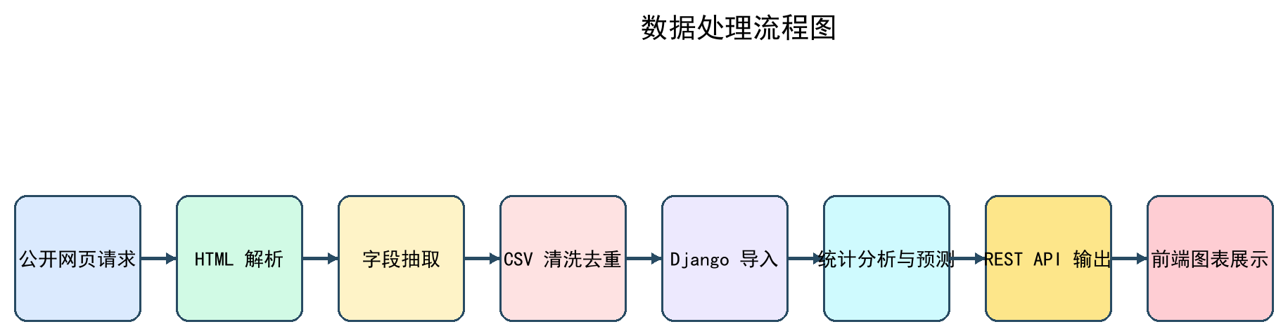
图4.2 数据处理流程图

这一流程将“采集”和“导入”分开，能够在后续排查数据问题时快速定位错误来源。例如，当指数数据抓取失败时，不会影响链家样本清洗；当数据库重建时，也可以重复使用已经生成的 CSV 文件完成导入。

4.3 功能模块设计

系统功能模块包括五个核心页面与一个后台管理子系统。总览页负责展示房源总数、小区总数、均价与预测快照；房源列表页负责提供关键字筛选、区域筛选与排序功能；小区分析页从小区视角展示均价与建成年份；趋势分析页结合官方指数和样本指标展示变化趋势；预测结果页展示区域级基线预测与置信区间。后台管理子系统则负责支持数据维护和人工校正。

前台模块强调展示一致性与答辩可视化效果，后台模块强调结构化管理与数据可维护性。两者的协同使系统既具备“看得见”的业务展示界面，也具备“管得住”的数据操作入口。

4.4 数据库设计

数据库设计围绕业务实体展开。`Community` 用于存储小区名称、板块、均价和建成年份等信息；`Listing` 用于存储房源标题、总价、单价、面积和户型等核心属性；`ListingSnapshot` 预留用于记录同一房源不同时间点的价格快照；`PriceIndex` 存储月度统计指数；`CrawlTask` 存储采集任务状态；`PredictionResult` 存储模型名称、预测值和置信区间。

表4.1 数据库主要表设计
数据表 | 关键字段 | 作用
Community | name,district,average_unit_price | 存储小区基础信息和均价
Listing | external_id,title,total_price,unit_price | 存储房源挂牌明细
ListingSnapshot | listing,snapshot_date,unit_price | 预留房源历史快照
PriceIndex | stat_month,mom_index,yoy_index | 存储官方月度价格指数
CrawlTask | source_name,status,record_count | 记录采集任务执行状态
PredictionResult | target_name,model_name,predicted_unit_price | 存储区域级预测结果

通过唯一约束 `source_platform + external_id`，系统能够避免重复导入同一房源。对于价格指数，则以 `stat_month + city + house_type + size_segment` 组合保证月度记录唯一性。这些约束保证了数据一致性，也降低了重复写入带来的统计偏差。

4.5 接口设计

在接口设计上，系统采用 REST 风格，主要包括 `/api/overview/`、`/api/listings/`、`/api/communities/`、`/api/district-stats/`、`/api/price-indices/` 和 `/api/predictions/` 六类接口。总览接口聚合多个统计指标并返回图表数据；房源接口支持按关键字和区域筛选；预测接口直接返回预测值与上下界。接口返回统一 JSON 结构，使前端可以快速完成映射和渲染。

5 系统实现与关键技术

5.1 数据采集模块实现

在价格指数采集模块中，系统首先遍历预先维护的国家统计局公开页面列表，通过请求获取页面源码，再在 HTML 中定位第二张数据表，提取上海城市名对应的环比、同比和平均指数数据。程序利用页面标题中的“2026 年 2 月份”等文本构造标准化月份字段，从而保证后续按月份排序和展示的稳定性。

在链家挂牌采集模块中，系统重点提取标题、列表页链接、总价、单价、面积、户型、楼层、朝向、装修、小区名和关注信息等字段。解析逻辑将 `houseInfo` 文本按分隔符拆解，再分别写入结构化字段。由于列表页返回的区位字段更接近商圈名称，程序同时保留 `district` 和 `subdistrict` 两个维度，以便前端筛选和论文说明。

5.2 数据清洗与导入实现

采集后的链家原始数据存在房源重复、关注信息混杂文本以及数值字段格式不统一等问题。清洗脚本首先基于 `external_id` 做去重，然后用正则表达式从“13 人关注 / 9 个月以前发布”之类的文本中提取关注人数，最后输出结构化 CSV。通过这种方式，系统可以在导入数据库之前完成一次轻量 ETL，降低后端处理压力。若后续进一步扩展复杂清洗和统计逻辑，也可结合 pandas 的表格处理能力提升批量处理效率[16]。

导入命令 `import_sample_data` 在执行时，会首先对小区数据进行查找或创建，然后再更新对应房源记录。对于价格指数则按月份和城市信息做更新。最后，程序按区域分组计算平均单价，并自动生成预测结果。这样做的好处在于，当重新运行导入命令时，系统能够保持幂等，不会因为重复执行而制造重复统计。

5.3 后端服务实现

后端模型采用 Django ORM 定义，能够直接映射为数据表并参与聚合查询。服务层中的 `build_overview_payload` 负责统计房源数、小区数、均价、价格区间和预测快照；`get_district_stats` 负责以区域字段为维度计算房源数量、平均单价、平均总价与平均面积。这些统计逻辑通过 APIView 暴露给前端页面调用，从而构成统一的数据服务层。

为了保障后端正确性，系统编写了 API 测试和命令测试，重点验证总览接口返回指标字段、房源接口返回记录数量以及区域统计接口返回聚合结果。测试样例中还构造了社区、房源和预测数据，说明后端并非停留在静态页面，而是具备真实数据驱动能力。

5.4 前端可视化实现

前端应用基于 Vue Router 实现多页面路由管理。`/overview` 页面展示总体指标和两张核心图表；`/listings` 页面提供条件筛选与排序；`/communities` 页面以柱状图和表格展示小区均价；`/trends` 页面用折线图和面积图表现月度指数与区域面积结构；`/predictions` 页面展示基线预测结果及置信区间。

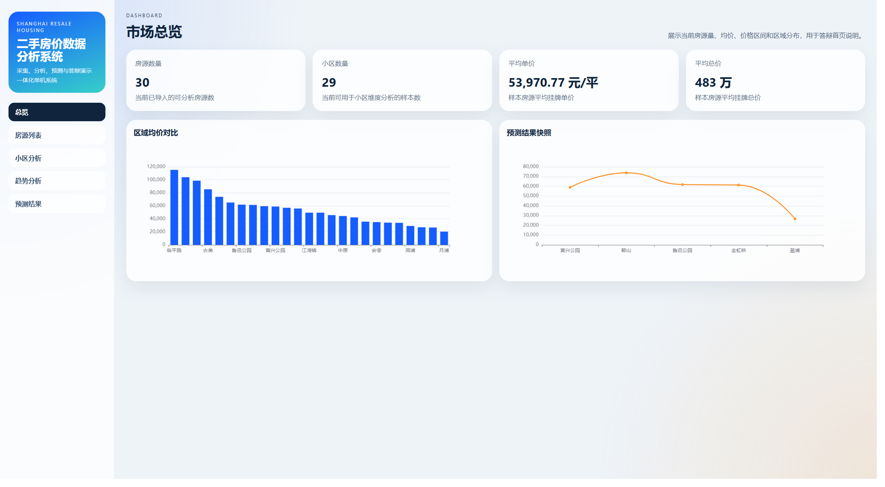
图5.1 系统总览页面

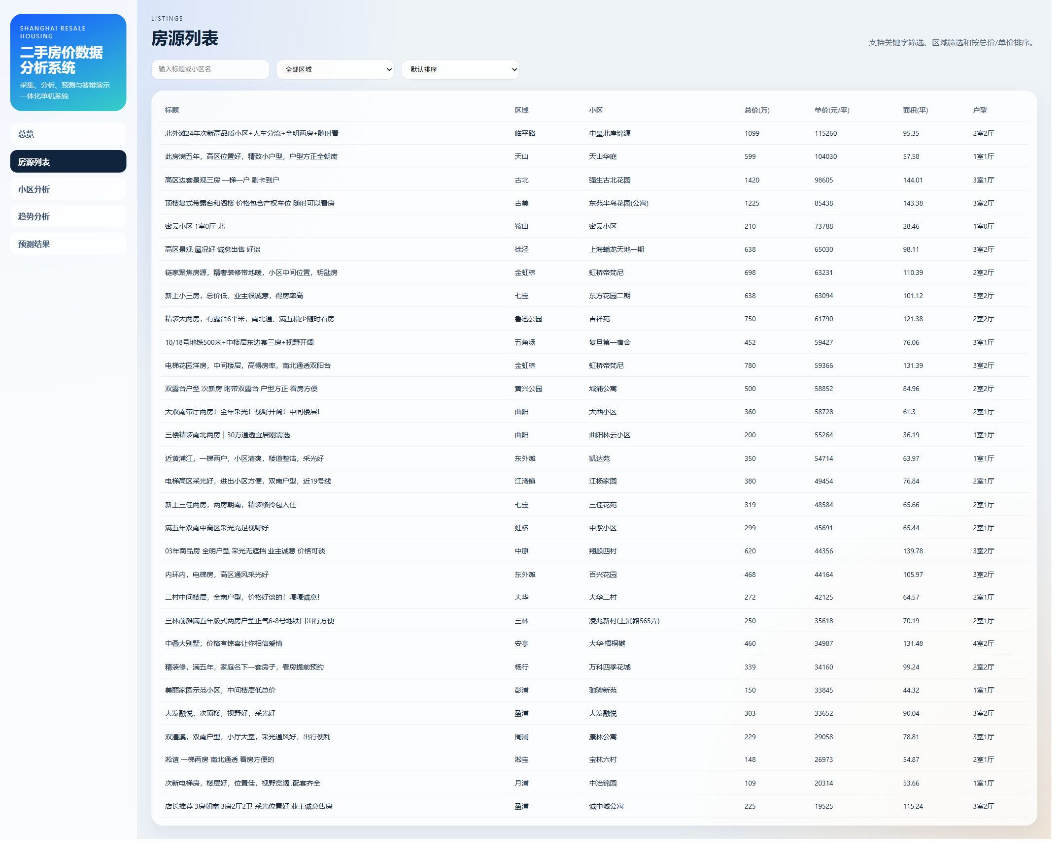
图5.2 房源列表页面

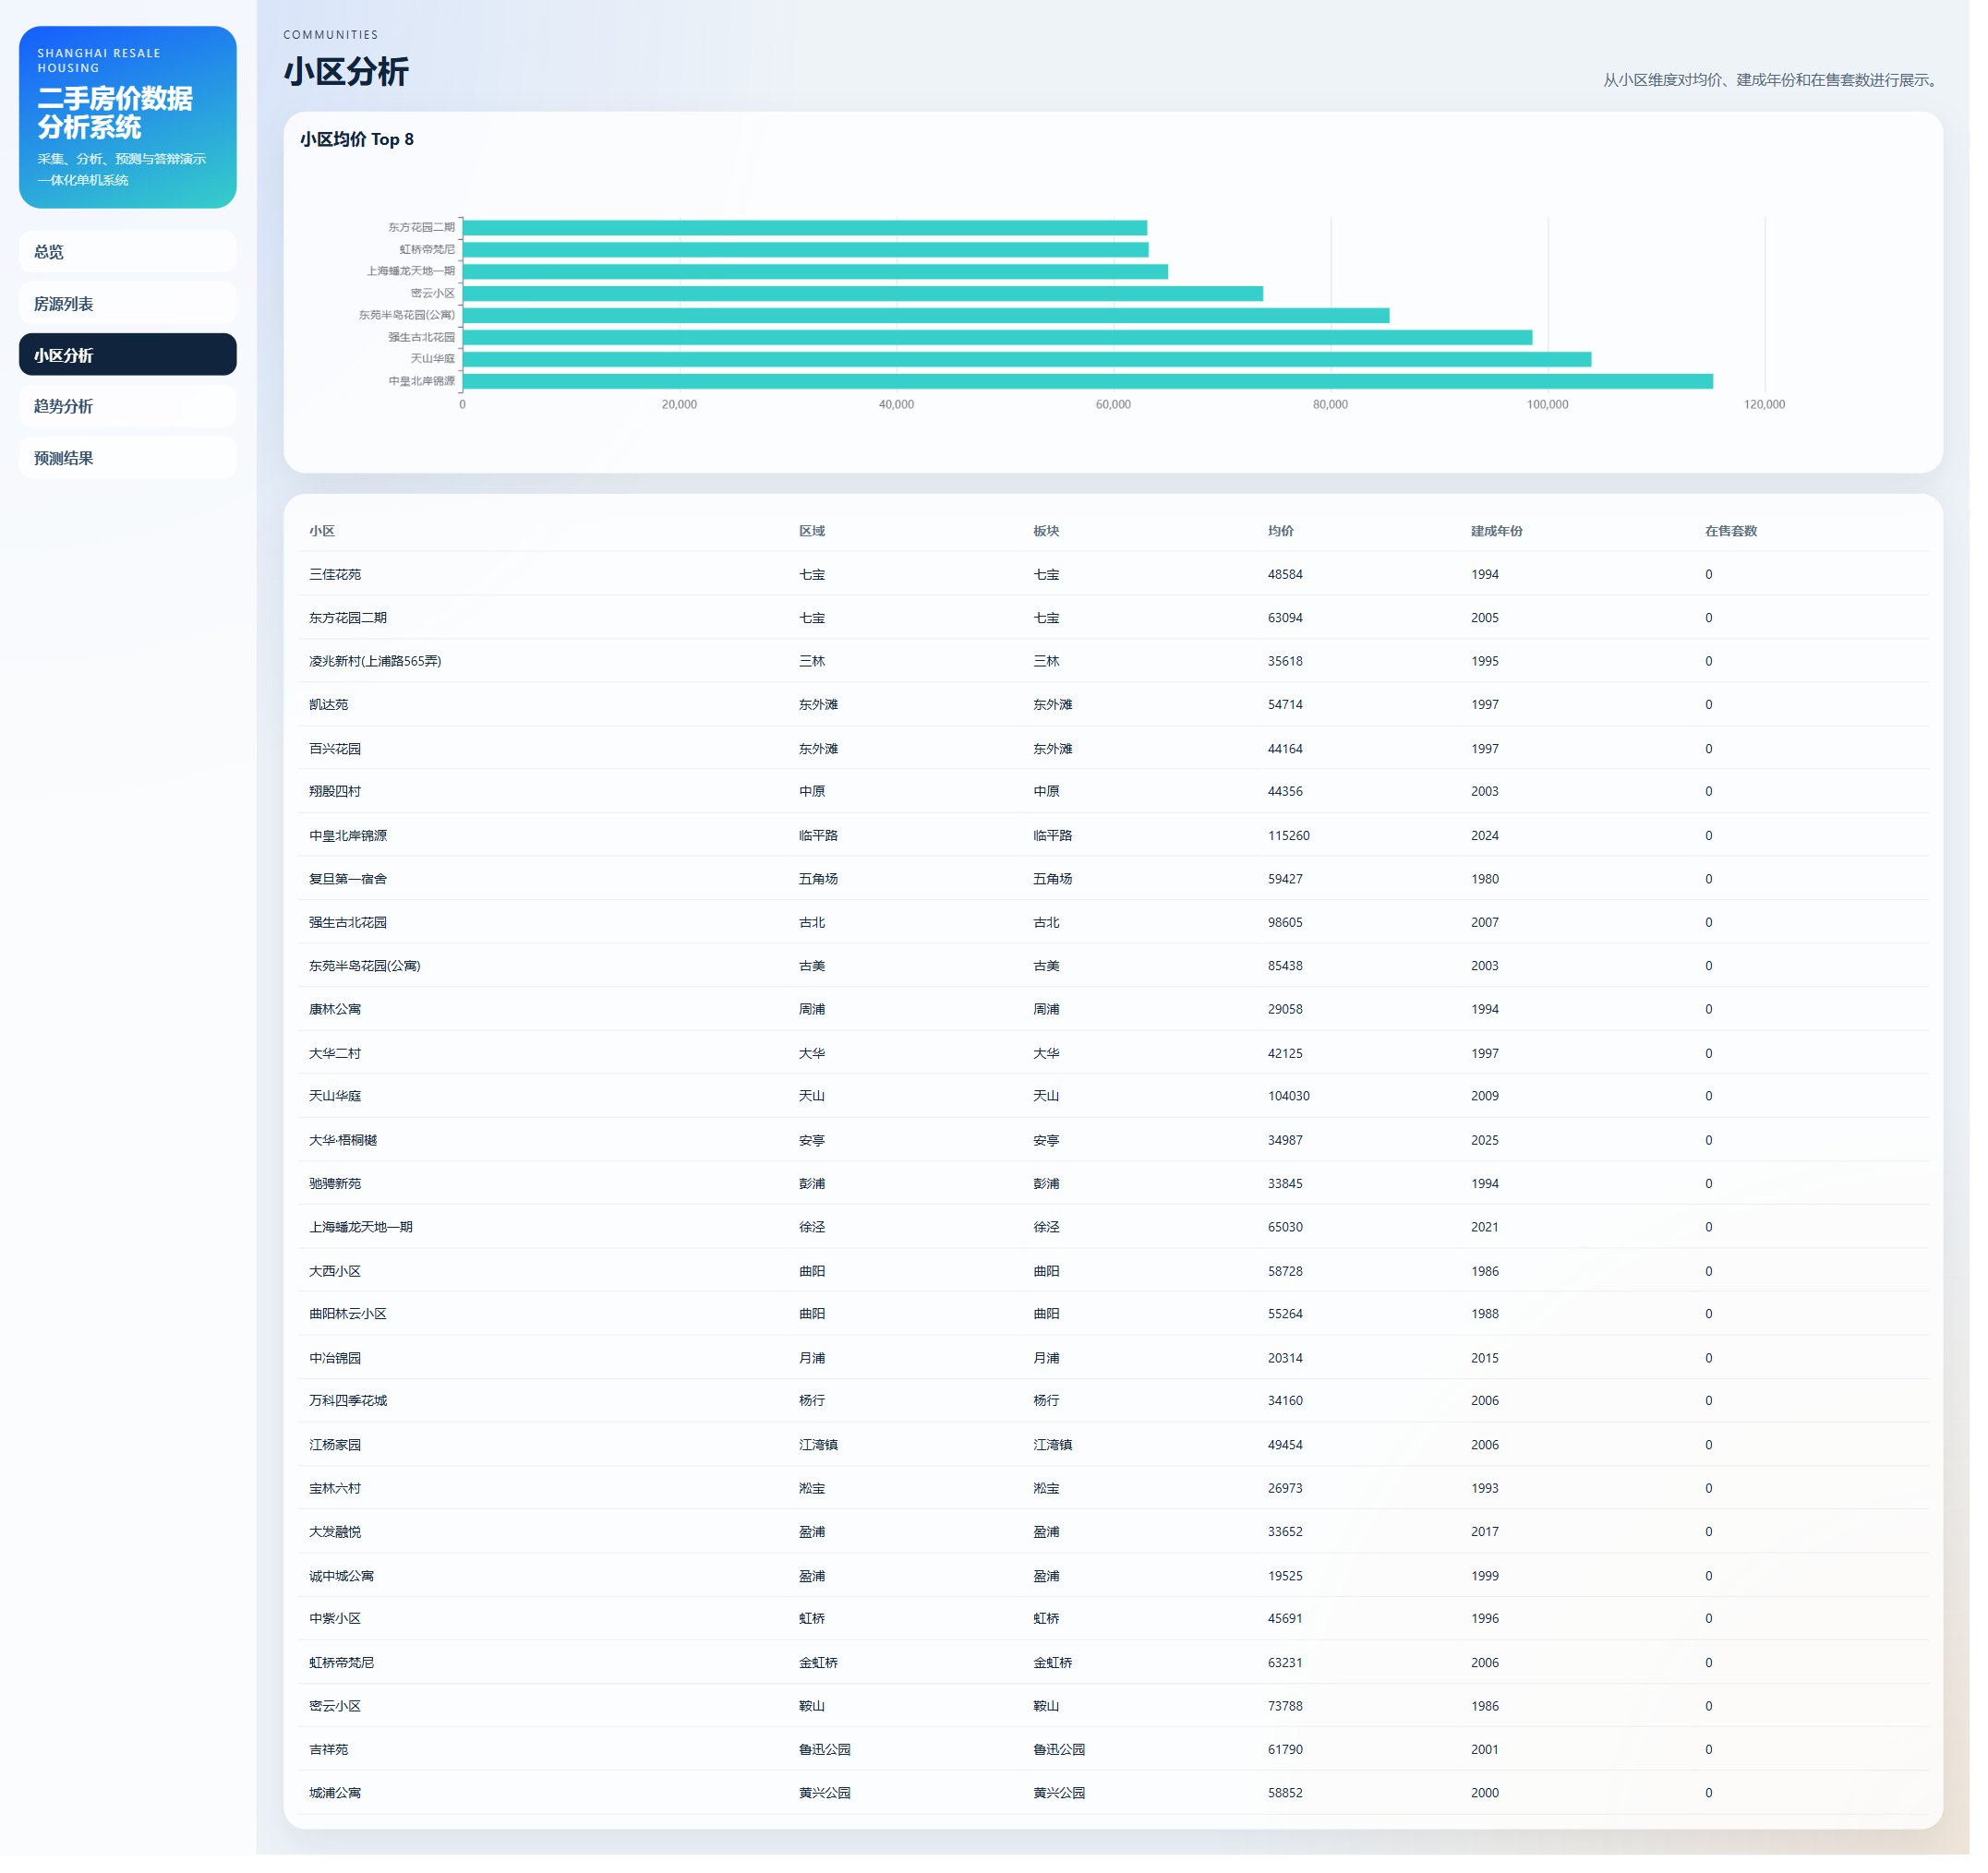
图5.3 小区分析页面

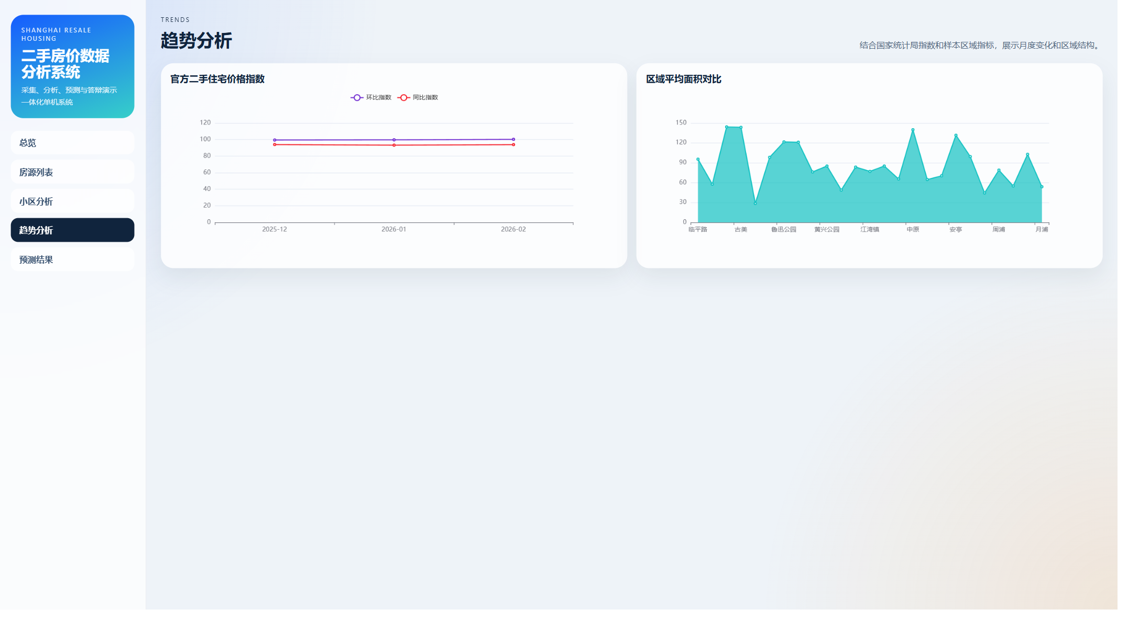
图5.4 趋势分析页面

通过对前端组件进行封装，系统实现了图表面板与指标卡片复用。当前端请求本地 API 失败时，客户端自动回退到本地样例数据，这一处理方式提升了演示过程的鲁棒性，也为后续离线答辩准备提供了便利。

5.5 预测模块实现

考虑到当前样本量较小，且研究重点是系统设计与实现而非复杂算法竞赛，本文将预测模块定义为“区域均价基线预测”。程序按区域对挂牌单价求平均，并将该平均值作为预测值，同时按照固定比例生成上下置信边界。其表达式如下：

（5.1） lower=prediction\times0.97,\quad upper=prediction\times1.03

该方法的优势在于计算逻辑透明、实现成本低、与当前样本规模匹配，能够在答辩展示中清晰说明“预测结果是基于当前挂牌样本的统计估计”，避免将有限数据误包装为高精度时序模型。预测结果页面同时展示柱状图和数据表，使用户能够直观看到不同区域的价格水平差异。

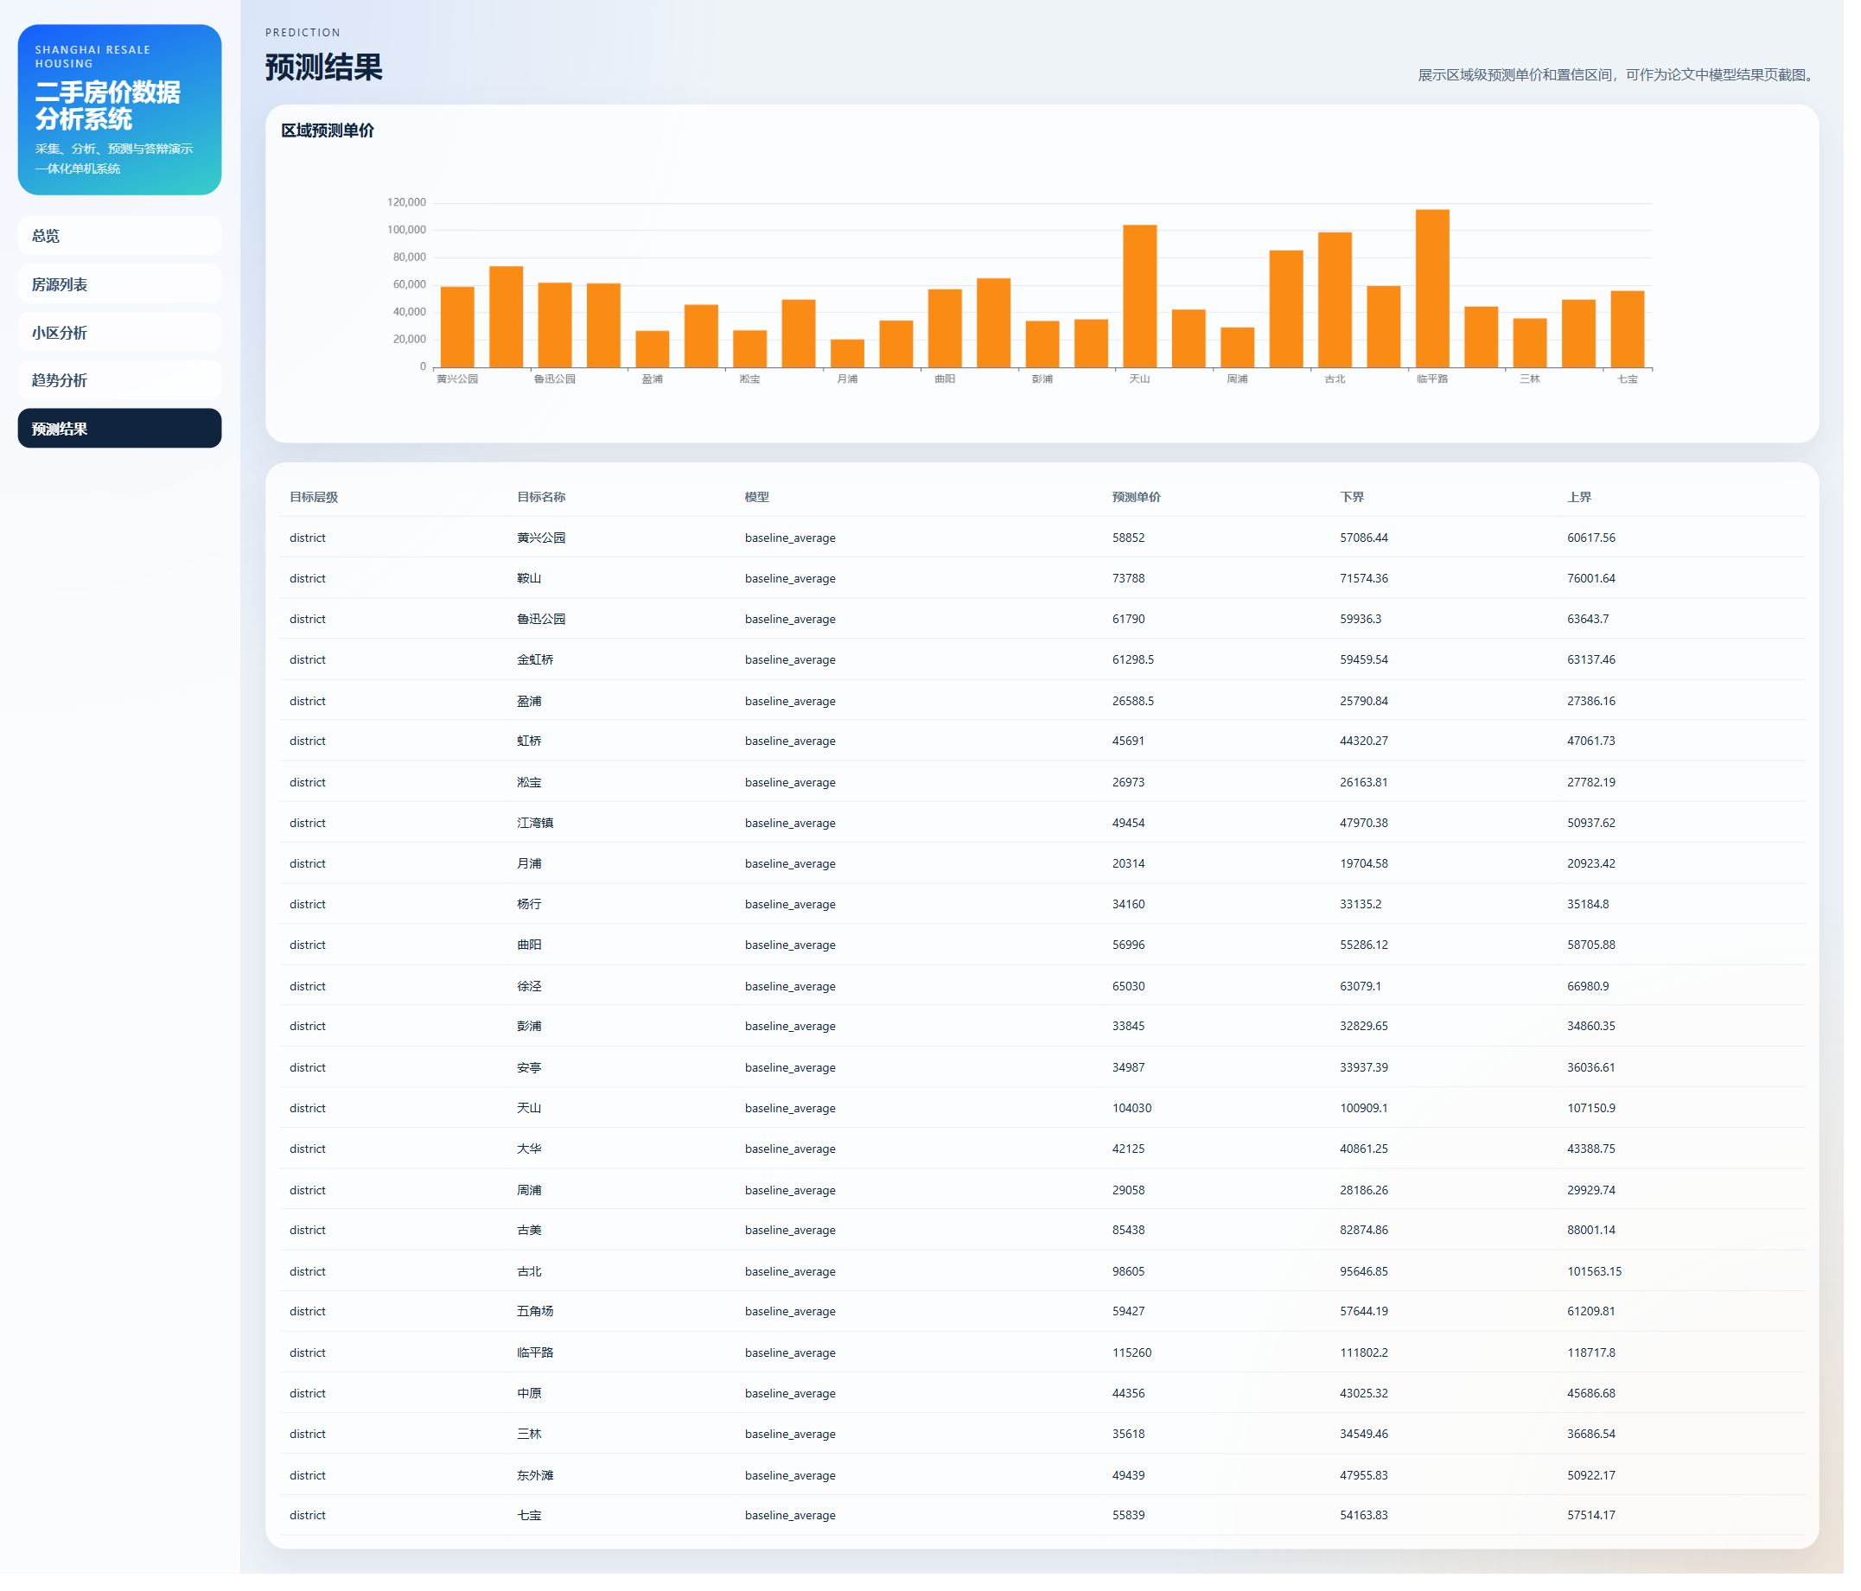
图5.5 预测结果页面

5.6 后台管理实现

除前台展示界面外，系统还启用了 Django Admin 管理后台。管理员登录后，可以查看 `Communities`、`Listings`、`PriceIndexs` 和 `Prediction results` 等数据对象，实现增删改查操作。这一部分虽然并非论文的视觉主体，但对系统完整性具有重要意义，能够证明系统并非一次性静态页面，而具备持续维护和数据管理能力。

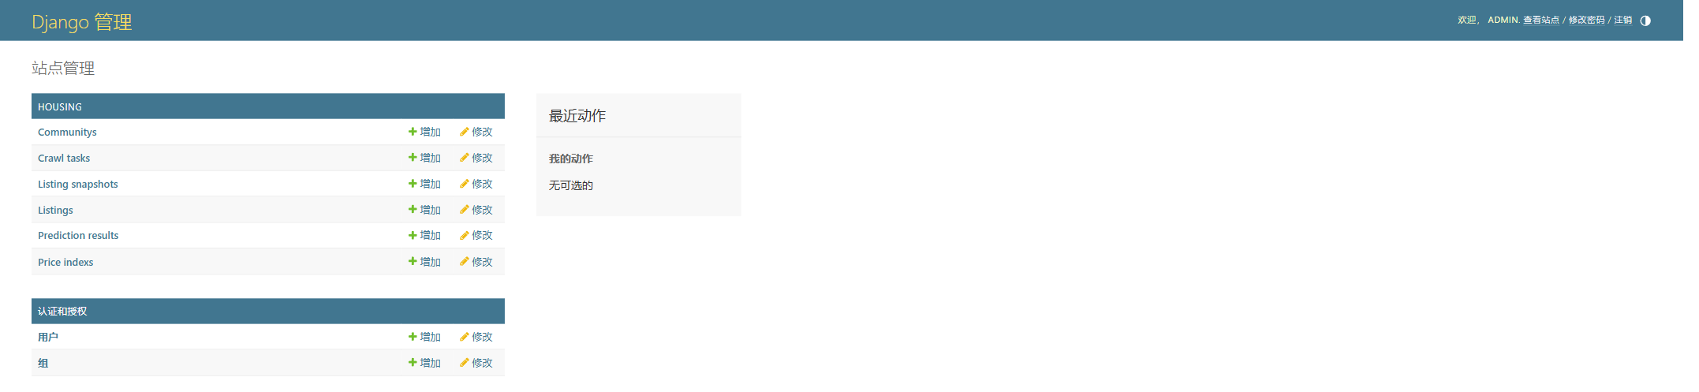
图5.6 后台管理页面

6 系统测试与结果分析

6.1 测试环境与测试方法

系统测试环境为 Windows 本机开发环境，后端使用 Python 虚拟环境运行 Django，前端使用 Node.js 与 Vite 运行 Vue 项目。测试内容包括数据采集脚本运行、数据库导入、后端 API 接口、前端页面加载、类型检查与生产构建等多个方面。测试方式以功能测试和运行验证为主，兼顾关键接口的自动化检查。

6.2 功能测试结果

系统在当前环境下完成了后端测试、前端单元测试、前端类型检查以及生产构建。相关结果表明，项目能够在本地成功运行并输出有效数据。测试结果见表 6.1。

表6.1 系统测试结果
测试项 | 执行命令 | 结果
后端单元测试 | backend/manage.py test housing.tests -v 2 | 通过
前端单元测试 | npm run test | 通过
前端类型检查 | npm run typecheck | 通过
前端生产构建 | npm run build | 通过
数据采集脚本 | python data_pipeline/run_pipeline.py | 成功生成 2 类 CSV
API 连通性 | /api/overview/ 等接口 | 返回 200 与有效 JSON

从功能表现看，前后端联动正常，总览页能够正确显示 30 条房源、29 个小区和均价指标；列表页支持筛选与排序；趋势页能够展示国家统计局三个月份价格指数；预测页能够展示 25 条区域级预测结果。由此可以认为系统已经达到了毕业设计“可运行、可展示、可验证”的基本要求。

6.3 数据分析结果

根据当前样本统计结果，系统导入的 30 条挂牌记录平均单价为 53970.77 元/平方米，平均挂牌总价为 483 万元，价格分布呈现明显的分层特征。临平路、天山、古北和古美等板块样本单价处于较高水平，说明中心城区和成熟改善板块对单价具有显著支撑作用。月浦、盈浦、淞宝等板块样本单价则明显较低，更符合外围板块价格分布特征。

趋势分析页面显示，上海市二手住宅价格指数在 `2025-12` 至 `2026-02` 间整体保持在相对平稳区间，环比指数由 99.4 回升至 100.2，同比指数维持在 93 左右。这说明在当前采集时间段内，宏观价格走势整体平稳，而微观挂牌样本则表现出较强的板块差异。也就是说，宏观指数能够刻画“整体市场变化”，挂牌样本更适合刻画“局部结构差异”。

6.4 预测结果分析

基线预测结果显示，临平路、天山、古北等板块的预测单价较高，而月浦、盈浦、淞宝等板块较低，这与样本统计结果保持一致。由于预测逻辑直接来自当前样本均值，因此其本质更接近“统计估计”而非“未来趋势外推”。这种设计虽然不具备复杂模型的学习能力，但在样本量有限、时间序列较短的前提下反而更稳健，也更容易解释。

需要指出的是，当前预测模块并未引入地理坐标、轨道交通距离、学区、楼龄折旧或宏观经济变量，因此其结果只能作为系统功能展示与初步分析参考，不能直接作为实际购房定价依据。这一限制与当前毕业设计的目标一致，后续若获取更丰富的数据，可进一步尝试基于 scikit-learn 的随机森林、梯度提升或其他集成学习流程对预测能力进行提升[3][4][5][15][20]。

7 结论与展望

7.1 研究结论

本文围绕上海市二手房价数据分析需求，设计并实现了一套基于真实公开数据的分析系统。系统以国家统计局月度二手住宅指数和链家公开挂牌样本为数据基础，完成了采集、清洗、入库、统计分析、图表展示和基线预测等核心功能。实践结果表明，该系统能够在本机环境下稳定运行，且具备较好的答辩展示效果。

通过论文写作与系统实现过程可以看出，毕业设计中“真实数据 + 工程落地 + 可视化呈现”的路线比单纯追求复杂算法更符合本科项目特征。系统现有样本虽然规模有限，但足以支持房源均价、区域差异、官方趋势和预测结果的结构化展示，并验证了 Django + Vue 技术栈在数据分析类项目中的适用性。

7.2 不足与展望

本系统仍存在若干不足。第一，链家详情页存在验证码限制，导致当前字段以列表页数据为主，缺少更完整的小区属性和交易特征。第二，国家统计局指数时间跨度较短，尚不足以支撑更复杂的时序建模。第三，预测模块采用均值基线方法，准确性和泛化能力有限。第四，数据库当前以 SQLite 为主要运行环境，在更大样本量场景下应迁移到 MySQL 等更适合并发访问的数据库。

未来可从以下方向继续扩展：一是引入更多月份和更多平台的真实挂牌数据，提升样本规模；二是补充地理坐标、学区、地铁距离和公共服务配套等特征；三是尝试随机森林、XGBoost 与集成学习模型，提高预测能力与特征解释性；四是增加导出报表、任务调度与异常采集告警等工程能力，使系统从毕业设计原型进一步演进为更完整的数据应用平台[15][19][20]。

参考文献
[1] Rosen S. Hedonic Prices and Implicit Markets: Product Differentiation in Pure Competition[J]. Journal of Political Economy, 1974, 82(1): 34-55.
[2] Park B, Bae J K. Using machine learning algorithms for housing price prediction: The case of Fairfax County, Virginia housing data[J]. Expert Systems with Applications, 2015, 42(6): 2928-2934. DOI:10.1016/j.eswa.2014.11.040.
[3] Ho W K O, Tang B S, Wong S W. Predicting property prices with machine learning algorithms[J]. Journal of Property Research, 2021, 38(1): 48-70. DOI:10.1080/09599916.2020.1832558.
[4] Mora-Garcia R T, Cespedes-Lopez M F, Perez-Sanchez V R. Housing Price Prediction Using Machine Learning Algorithms in COVID-19 Times[J]. Land, 2022, 11(11): 2100. DOI:10.3390/land11112100.
[5] Sharma H, Harsora H, Ogunleye B. An Optimal House Price Prediction Algorithm: XGBoost[J]. Analytics, 2024, 3(1): 30-45. DOI:10.3390/analytics3010003.
[6] 国家统计局. 2026年2月份70个大中城市商品住宅销售价格变动情况[EB/OL]. https://www.stats.gov.cn/sj/zxfbhjd/202603/t20260316_1962774.html, 2026-03-16.
[7] 国家统计局. 2026年1月份70个大中城市商品住宅销售价格变动情况[EB/OL]. https://www.stats.gov.cn/sj/zxfbhjd/202602/t20260213_1962617.html, 2026-02-13.
[8] 国家统计局. 2025年12月份70个大中城市商品住宅销售价格变动情况[EB/OL]. https://www.stats.gov.cn/sj/zxfbhjd/202601/t20260119_1962319.html, 2026-01-19.
[9] Django Software Foundation. Django documentation[EB/OL]. https://docs.djangoproject.com/en/5.2/, 2026-03-24.
[10] Vue.js. Vue.js Guide[EB/OL]. https://vuejs.org/guide/introduction.html, 2026-03-24.
[11] Apache Software Foundation. Apache ECharts Handbook[EB/OL]. https://echarts.apache.org/handbook/en/get-started/, 2026-03-24.
[12] Django REST framework. API Guide[EB/OL]. https://www.django-rest-framework.org/, 2026-03-24.
[13] 链家. 上海二手房公开列表页[EB/OL]. https://sh.lianjia.com/ershoufang/, 2026-03-24.
[14] SQLite. Documentation[EB/OL]. https://www.sqlite.org/docs.html, 2026-03-24.
[15] scikit-learn developers. scikit-learn User Guide[EB/OL]. https://scikit-learn.org/stable/user_guide.html, 2026-03-24.
[16] pandas development team. pandas documentation[EB/OL]. https://pandas.pydata.org/docs/index.html, 2026-03-24.
[17] Reitz K. Requests Documentation[EB/OL]. https://requests.readthedocs.io/en/stable/, 2026-03-24.
[18] Richardson L. Beautiful Soup Documentation[EB/OL]. https://beautiful-soup-4.readthedocs.io/en/latest/, 2026-03-24.
[19] Oracle. MySQL 8.0 Reference Manual[EB/OL]. https://dev.mysql.com/doc/refman/8.0/en/, 2026-03-24.
[20] Hong J, Choi H, Kim W S. A house price valuation based on the random forest approach: the mass appraisal of residential property in South Korea[J]. International Journal of Strategic Property Management, 2020, 24(3): 140-152. DOI:10.3846/ijspm.2020.11544.

致 谢
在本次毕业设计与论文撰写过程中，指导教师马利平老师对选题方向、系统实现与论文结构给予了持续指导。同时，学院提供的培养环境和课程训练为本课题的顺利完成打下了基础。本人也感谢项目开发过程中所使用的开源框架与公开数据平台。通过本课题的完成，我对数据采集、后端开发、前端展示和论文写作之间的关系有了更加系统的理解。

